Муниципальное бюджетное дошкольное образовательное учреждение «Детский сад общеразвивающего вида «Аленький цветочек»

Конкурс творческих детско – родительских
исследований и проектов «Маленький исследователь»

Творческий детско-родительский исследовательский
Проект «Секреты пластилина».
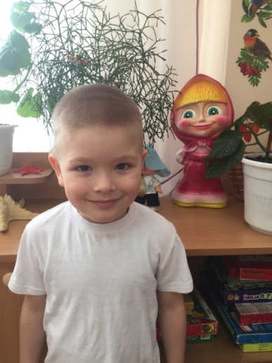 | Автор: Слободенюк Дима воспитанник «МБДОУ «ДСОВ «Аленький цветочек»  его мама Слободенюк Алёна Николаевна  Руководитель проекта:  Белоногова А.В. воспитатель  Высшая квалификационная категория.
с. Перегрёбное, 2021г.

Оглавление:
Введение……………………………………..…………………………….……3
I.Основная часть
Из чего сделан пластилин?
Какой бывает пластилин?.................................................................................... 4

II. Практическая часть
Как человек использует пластилин в жизни?.....................................................5
Приготовление пластилин своими руками в домашних условиях? ………6-9

III. Заключение.
Выводы…………………………………………………………………………9
Литература……………………………………………………………….…….10

Введение:
Когда я леплю поделки из пластилина, то он пачкает руки и одежду. Мне стало интересно: Из чего сделан пластилин? Какой бывает пластилин? Как человек использует пластилин в жизни? Можно ли приготовить пластилин своими руками в домашних условиях?
Актуальность: Пластилин – это материал, который используется для творчества.
Проблема: Можно ли приготовить пластилин своими руками в домашних условиях?
Гипотеза исследования: Как человек использует пластилин в жизни?

Цель: Самостоятельно своими руками приготовить пластилин в домашних условиях.
Задачи:
- Из чего сделан пластилин?
- Какой бывает пластилин?
- Как человек использует пластилин в жизни?
- Технология приготовления пластилина своими руками в домашних условиях.

Объект исследования: человек.

Предмет исследования: пластилин.

Методы исследования:
- Наблюдение
- Беседа
- Практический

3слайд: Меня зовут Слободенюк Дима. Мне 5 лет.
Хочу вам представить свой проект: «Секреты пластилина»
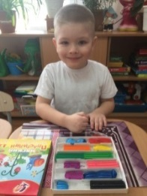
4 слайд: Когда я леплю поделки из пластилина, то он пачкает руки и одежду. Мне стало интересно: Из чего сделан пластилин? Какой бывает пластилин? Как человек использует пластилин в жизни? Можно ли приготовить пластилин своими руками в домашних условиях?
5 слайд: В интернете мы с мамой нашли много интересной и полезной информации о пластилине.
С мамой мы смотрели мультфильмы Фуксики «Пластилин», «Пластилиновая ворона»,
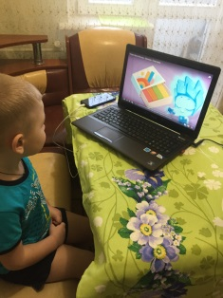
6 слайд: «Как сделать пластилин из муки»,
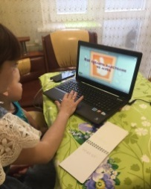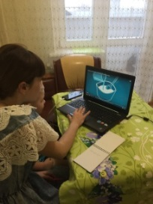

7 слайд: Смотрели видео урок «Пластилин для детей, учим лепить животных».
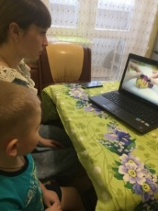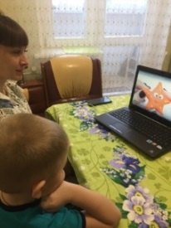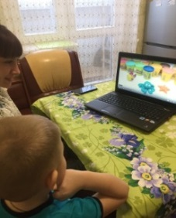
8 слайд: Из чего сделан пластилин?
Мы узнали, что раньше пластилин был серым, изготавливался из очищенного порошка глины с добавлением воска, животных жиров, вазелина и других веществ, которые не дают ему засыхать.
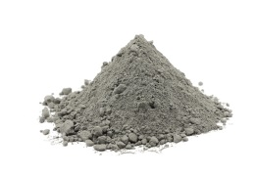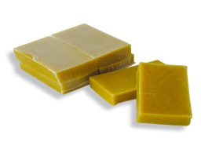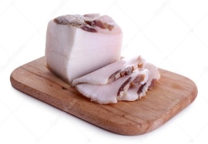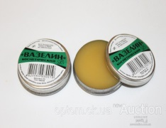
9 слайд: В современных условиях пластилин изготавливается из полиэтилена, каучука.
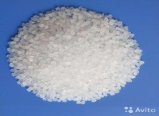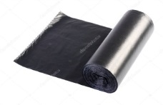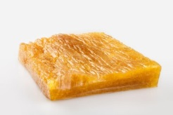
10 Слайд: Пластилин легко поддаётся изменениям, поэтому ему можно придать любую форму.
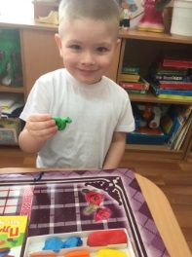
11. Слайд: Какой бывает пластилин?
Пластилин бывает твёрдым, мягким, жидким. Пластилин не съедобный, имеет цвет, запах. 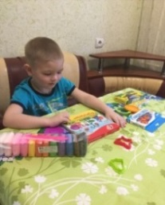
12 Слайд: Виды пластилина?
Восковой пластилин - легко разминается, детали слепляются между собой, не застывает.
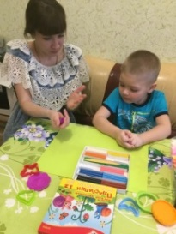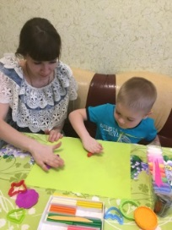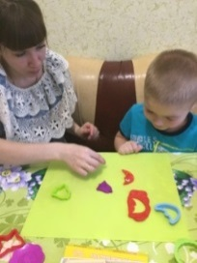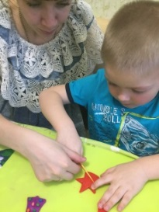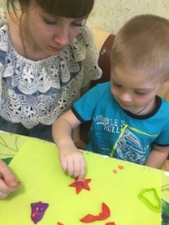

13 Слайд: Шариковый пластилин - не прилипает к рукам, к волосам, к коврам, застывает.
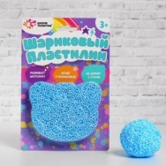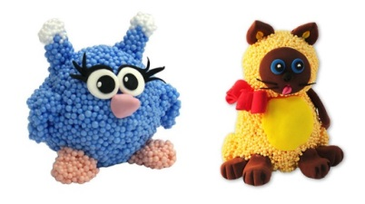
14 Слайд: Пластилиновая паста – очень пластичная, имеет яркие цвета, не затвердевает.
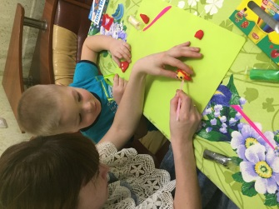
15 Слайд: Воздушный пластилин - яркие цвета, мягкий, лёгкий, на открытом воздухе через 24 часа затвердевает.
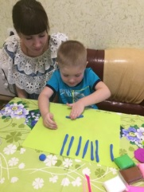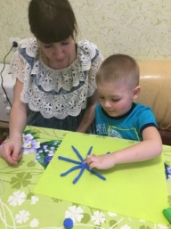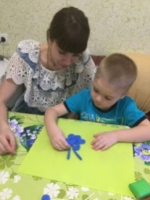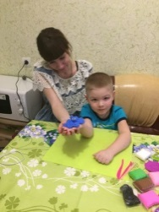

16 Слайд: Глина - пластичная, как пластилин, пачкает руки. застывает, поделки можно обжигать в печи, раскрашивать красками.
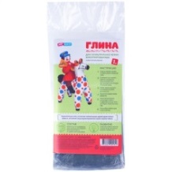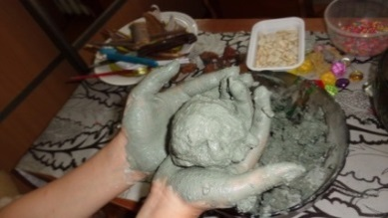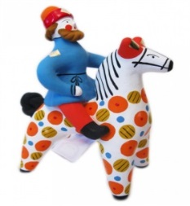
17.Слайд: «Классический» пластилин» из ребристых брусочков - разноцветный, твердый, имеет запах, его трудно размять. Пачкает руки, одежду.
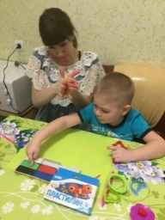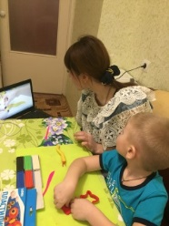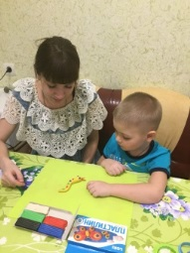
18 слайд: Как человек использует пластилин в жизни?
- Человек из пластилина лепит игрушки, рисуют картины.
- Поделками из пластилина можно играть.
- Из пластилина лепят сувениры, можно подарить как подарок.
- Скульпторы используют пластилин для эскизов своих работ.
- Аниматоры – из пластилина создают героев мультипликационных фильмов «Пластилиновая ворона».
- Пластилин используют как герметик, можно замазать окно, трещины на стене, на водопроводной трубе, заизолировать провода.
Бывает такое, что магазинный пластилин пачкает руки и одежду.
II. Практическая часть.
19 слайд: Моё первое открытие.
Мы решили с мамой сделать своими руками пластилин из муки в домашних условиях. Записали рецепт. 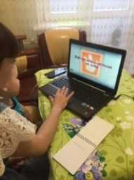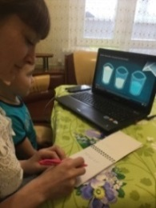
20 слайд: Для изготовления пластилина мы взяли 1 стакан мука, пол стакана соли, пол стакана воды.
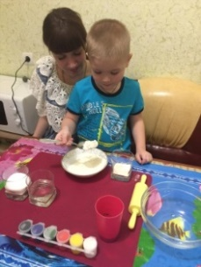
21 слайд: Насыпали в миску муку, соль, добавляем понемногу воду, перемешиваем и тщательно растираем.
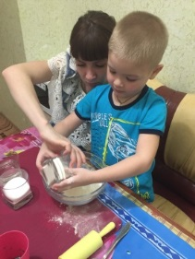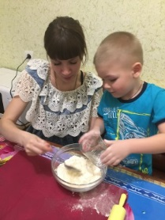
22 слайд: Получится тесто, только оно не съедобное, потому что очень солёное.
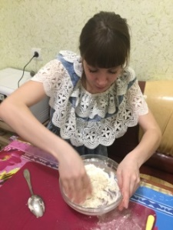
23 слайд: Чтобы наш пластилин был цветным мы добавили акварельные краски(гуашь), все перемещать.
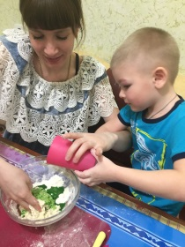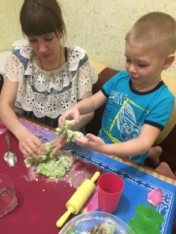
24 слайд: Пластилин готов. Можно лепить, развивать пальчики, фантазию, воображение, мышление, память, речь.
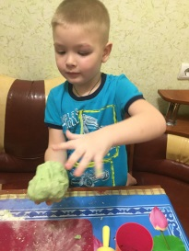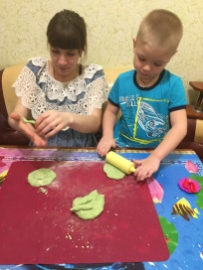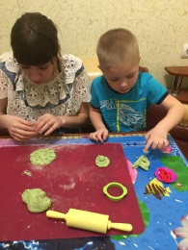
25 слайд:
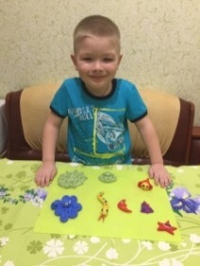
Вывод: Секрет пластилина заключается в том, что его можно приготовить в домашних условиях со взрослыми. Пластилин приготовлен мягкий, пластичный, безопасен, не пачкает руки и одежду, можно лепить взрослым и маленьким детям.
Задавайте свои вопросы, я готов ответить на них.

Приложение № 2 к Положению

Список используемых информационных источников.
Интернет-ресурсы:

1.Просмотр мультсериала Фиксики, серии: «Пластилин»,
https://www.youtube.com/watch?v=M2qcPQyiUSA
«Пластилин из муки». https://www.youtube.com/watch?v=NOnE1wtUH-g
2.Просмотр мультфильма из пластилина «Пластилиновая ворона»
https://www.youtube.com/watch?v=SADHiKBVfE0
3.Мастер-класс: «Пластилин для детей, учим лепить животных».
https://www.youtube.com/watch?v=jF3RbQ2Lc24
4.Картинки:Виды пластилина.
https://yandex.ru/images/search?text=картинки%20виды%20пластилина%20для%20детей&stype=image&lr=101603&source=wiz

